Montáž hodin

Na montáž potřebujeme:
- Tužku
- Vrut či háček
- Vrták do zdiva
- Vrtačku

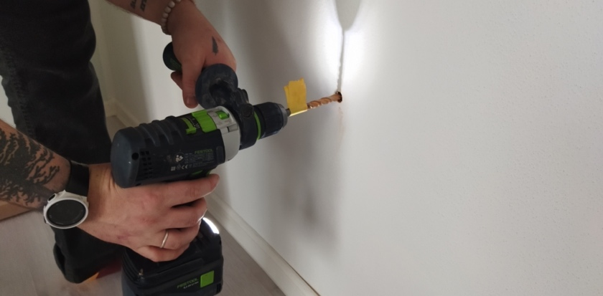
Hodiny přiložíme na místo, kde budou vyset. A označíme tužkou místo na vrtání dírky. Vyvrtáme díru. Vložíme hmoždinku a vložíme do ní vrut či háček.
A hodiny máme připraveny na zavěšení.

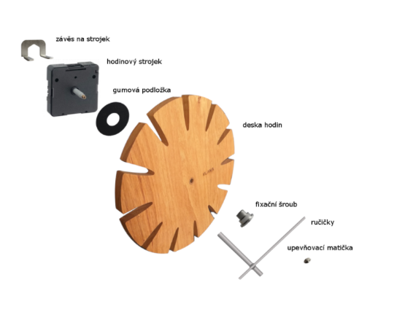
- Ze zadní strany vložíme strojek.
- Zajistíme fixačním šroubem
- Na hřídel nasadíme hodinovou a minutovou ručičku
- Zajistíme matičkou



